ГУАП

КАФЕДРА № 43

ОТЧЕТ  
ЗАЩИЩЕН С ОЦЕНКОЙ

ПРЕПОДАВАТЕЛЬ

|  |  |  |  |  |
| --- | --- | --- | --- | --- |
| д-р техн. наук, доцент |  |  |  | С.И. Колесникова |
| должность, уч. степень, звание |  | подпись, дата |  | инициалы, фамилия |

|  |
| --- |
| ОТЧЕТ О ЛАБОРАТОРНОЙ РАБОТЕ №5 |
| Моделирование объектов детерминированного хаоса |
| по курсу: Компьютерное моделирование |

РАБОТУ ВЫПОЛНИЛ

|  |  |  |  |  |  |
| --- | --- | --- | --- | --- | --- |
| СТУДЕНТ ГР. № | 4136 |  |  |  | Н.С. Бобрович |
|  |  |  | подпись, дата |  | инициалы, фамилия |

Санкт-Петербург 2024

1. **Цель работы:**

Освоить функции Simulink, связанные с z-преобразованием, преобразованием Лапласа. Модели детерминированного хаоса и принципы организация обратных связей в сложных объектах для достижения режима устойчивости функционирования нелинейного объекта.

1. **Задание:**

Часть 1. Ознакомиться со справочными сведениями.

2. Построить графики и фазовые портреты нелинейной модели для устойчивого

и неустойчивого режимов.

3. Разработать программу, реализующую алгоритм управления хаотической

моделью с целью стабилизации объекта в окрестности устойчивого состояния.

4. Получить сравнительные графики управляемой и неуправляемой моделей.

5. Составить и представить преподавателю отчет о работе.

Часть 2.

1. Ознакомиться со справочными сведениями относительно применения

дискретных блоков Simulink.

2. Построить модель системы автоматического регулирования в Simulink.

3. В отчет включить схему и скриншоты окон настроек каждого блока.

4. Описать принцип работы блока Линейные системы.

5. Представить необходимые графики.

1. **Ход работы:**

Часть 1:

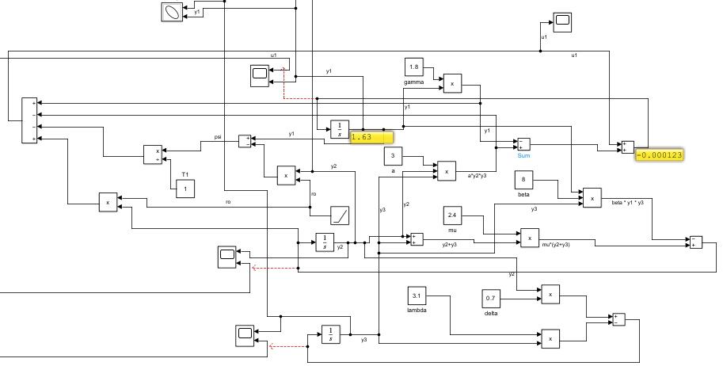Рис. 1 — модель Лоренца в Simulink

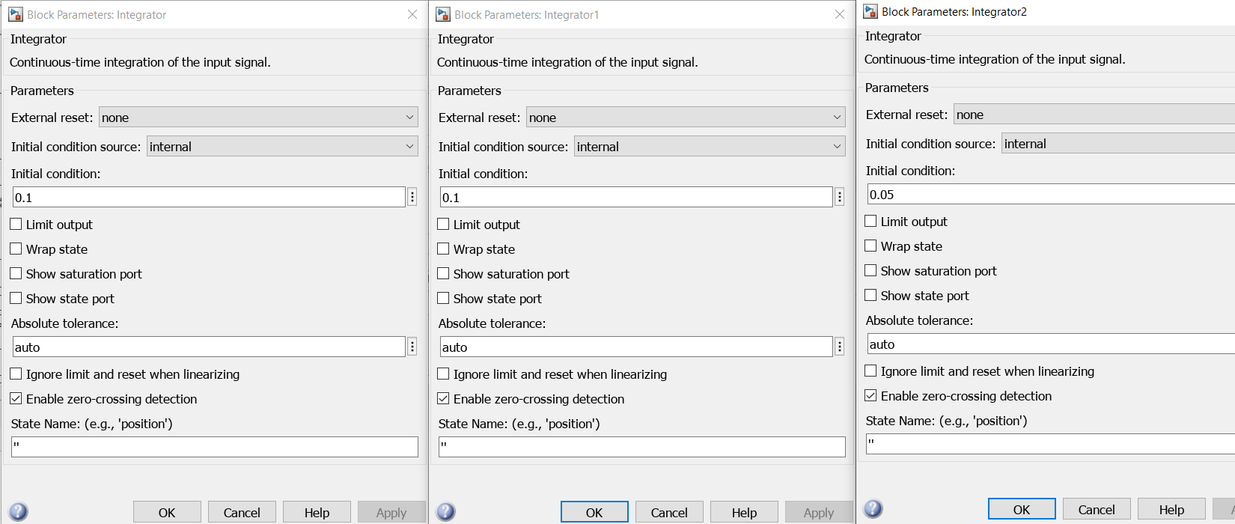

Рис. 2 — настройки интеграторов

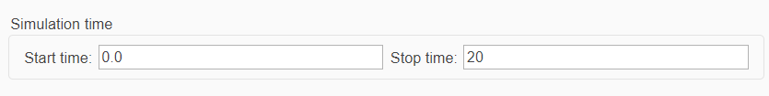

Рис. 3 — Конфигурирование параметров

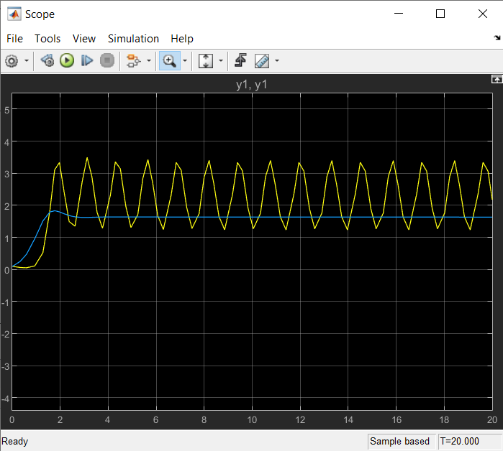 Рис. 4(a) — график Y1 и Y1* от t

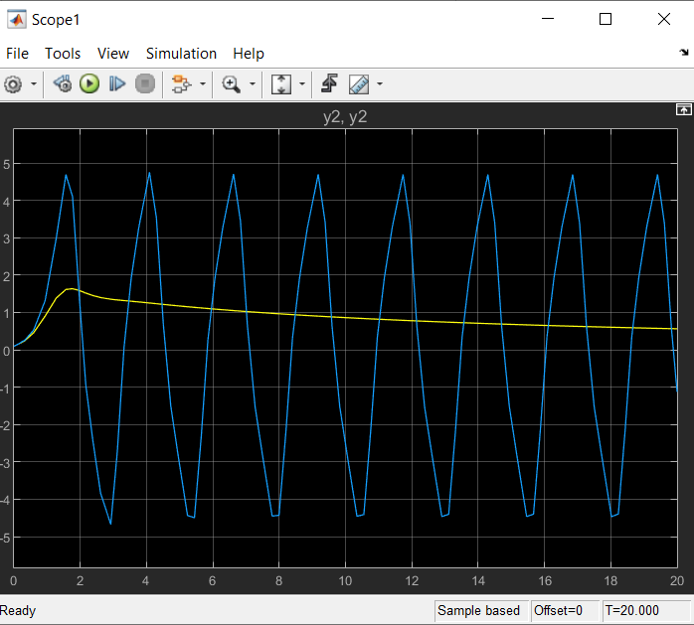  
Рис. 4(б) — график Y2 и Y2* от t

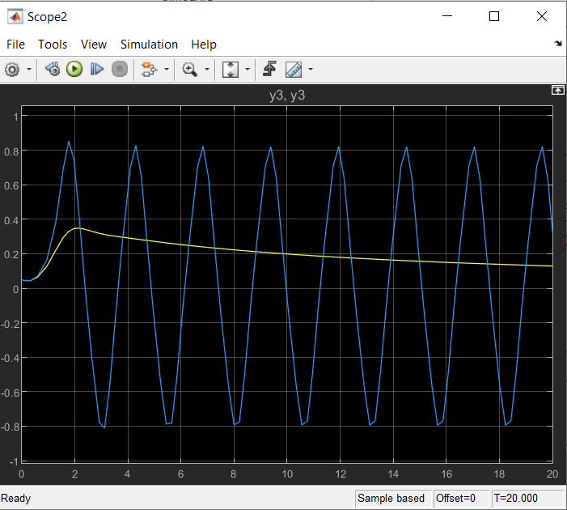 Рис. 4(в) — график Y3 и Y3* от t

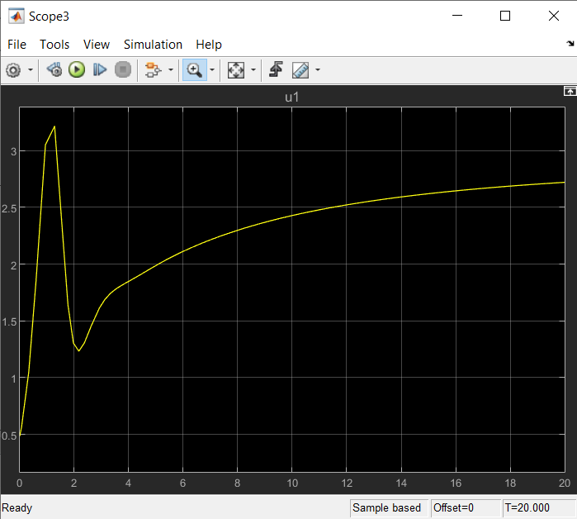  
Рис. 5(б) — график u1 от t

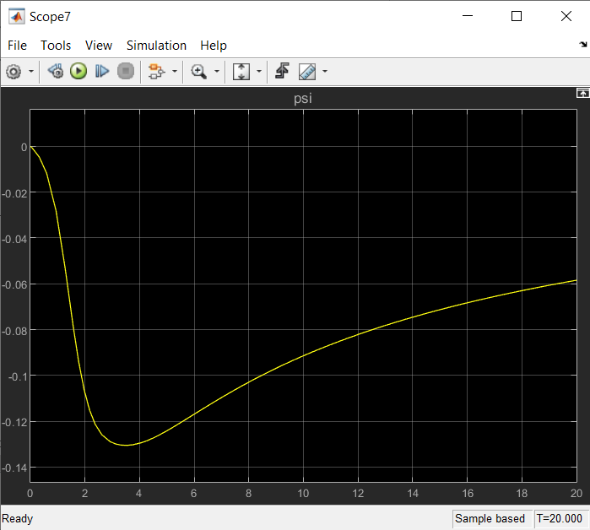 Рис. 6(а) — график psi от t

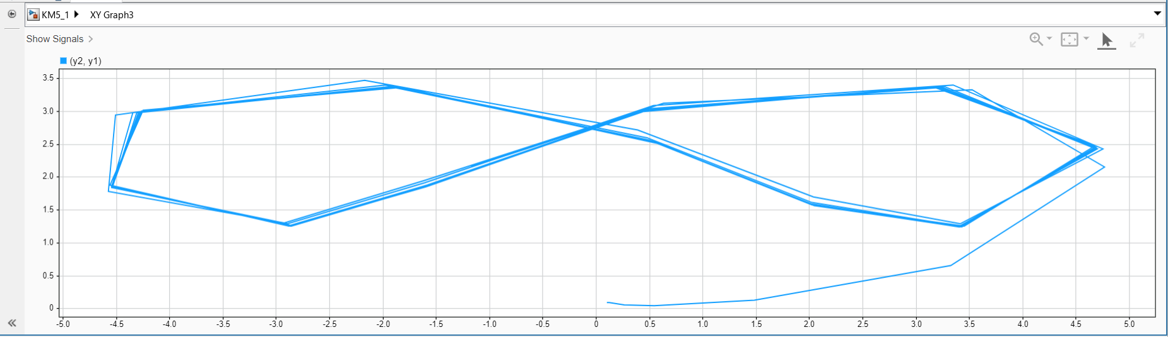  
Рис. 6(б) — фазовый портрет Y2 Y1

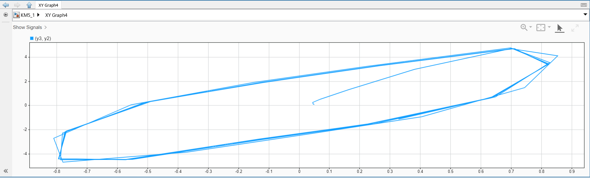 Рис. 7(а) — фазовый портрет Y3 Y2

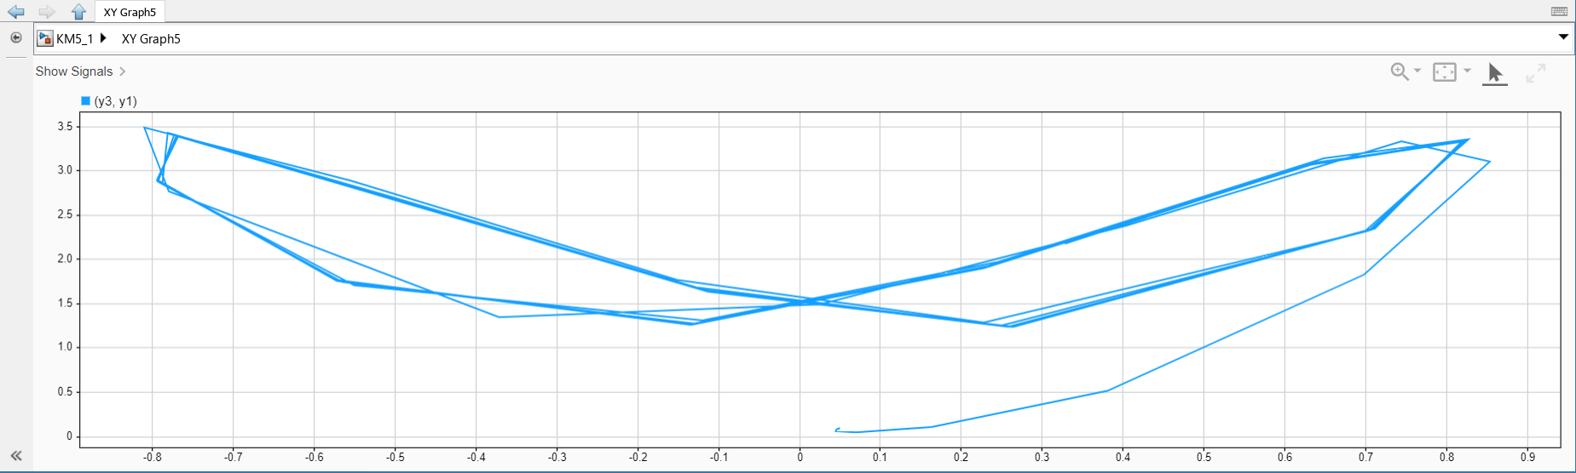  
Рис. 7(б) — фазовый портрет Y3 Y1

Часть 2:

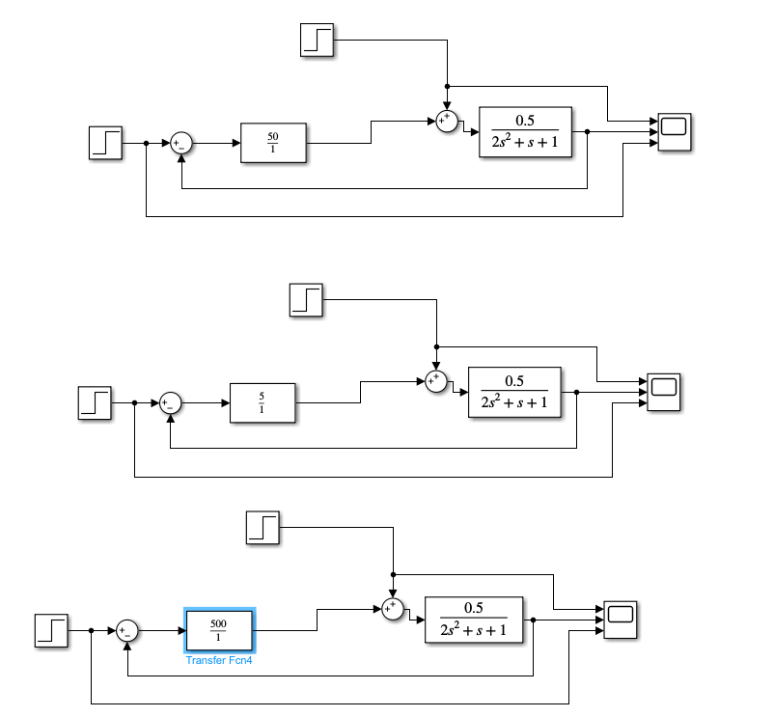

Рис. 8 — Модель Simulink

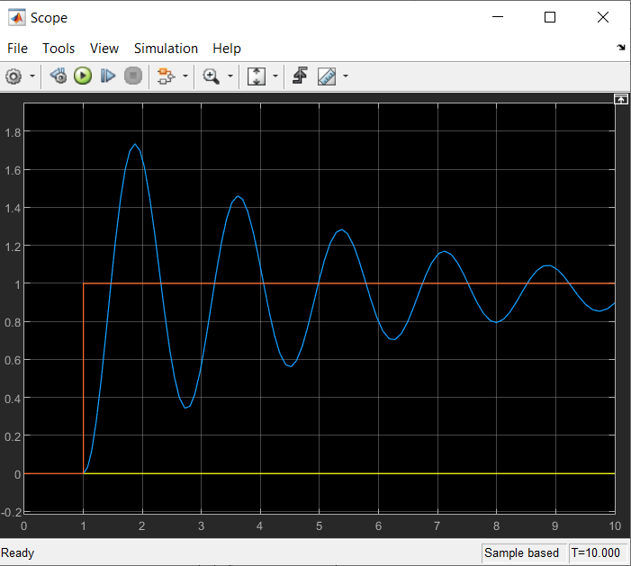

Рис. 8. — Модель Simulink при значение статического коэффициента W1(s) = 50

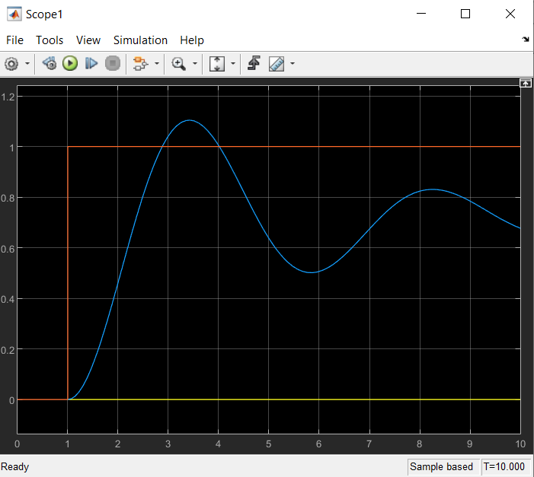

Рис. 9. — Модель Simulink при значение статического коэффициента W1(s) = 5

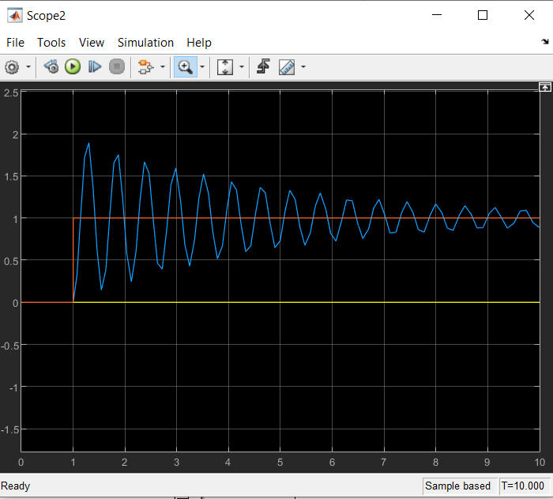

Рис. 10. — Модель Simulink при значение статического коэффициента W1(s) = 500

1. **Выводы:**

В результате выполнения лабораторной работы были освоены функции Simulink.

В ходе работы была построена модель Лоренца. Применение модели Лоренца: управление в условиях хаоса, анализ устойчивости сложных систем, прогнозирование в экономике и финансовых системах, а также изучение нейронной активности в биологических системах.

В ходе выполнения работы была реализована заданная схема в Simulink, включающая блоки для передачи функций W1(s) и W2(s), а также управления воздействием через шаговые функции (Step). Для анализа переходных характеристик системы параметры W1(s) и W2(s) изменялись в 10 раз в большую и меньшую стороны, что позволило изучить влияние статического коэффициента на поведение системы. На основании полученных графиков были сделаны следующие выводы: увеличение статического коэффициента W1​ (s) приводит к улучшению быстродействия системы, но может вызывать колебания, если коэффициент слишком велик. Уменьшение W1(s), напротив, снижает скорость реакции, но делает систему более устойчивой.